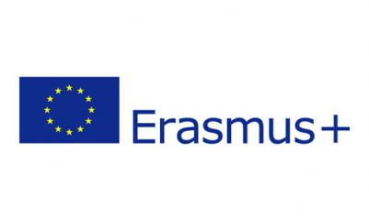

Agencija za mobilnost i programe EU na temelju Odluke o dodjeli financijske potpore, u okviru Poziva na dostavu projektnih prijedloga 2020. g. za program Erasmus+, Ključna aktivnost 2 u području općeg obrazovanja, odobrila je projektni prijedlog koji se vodi pod brojem 2020-1-FR01-KA229-079979_2, OID: E10135458.
Partneri na projektu naziva Young Europeans for Sustainability (YES) uz SŠ Lovre Montija su Lycee general et tehnologique Marc Bloch (Francuska, nositelj projekta), Pärnu Ühisgümnaasium (Estonija), Liceum Ogolnoksztalcace im. M. Sklodowskiej-Curie (Poljska), IES Biar (Španjolska) i IIS Cavour Marconi Pascal (Italija).
Za projektne aktivnosti SŠ Lovre Montija odobrena je financijska potpora u iznosu od 24.780,00 EUR.

